Пенза 2018

**ОТЧЕТ**

по лабораторной работе №2

«Создание простых запросов на выборку»

Министерство образования Российской Федерации

Пензенский государственный университет

Кафедра «Вычислительная техника»

### Цель работы

Выполнили:

студенты группы 15ВВ1

Буряков А.В.

Рахматуллина Р.Х.

Николайчев В.А.

Принял:

Карамышева Н.С.

Торкоз Д.А.

### для заданной предметной области разработать запросы на выборку с использованием операторов и функций MySQL, которые будут применимы к проектируемому интерфейсу пользователя;

### составить отчет по лабораторной работе.

### Простые запросы

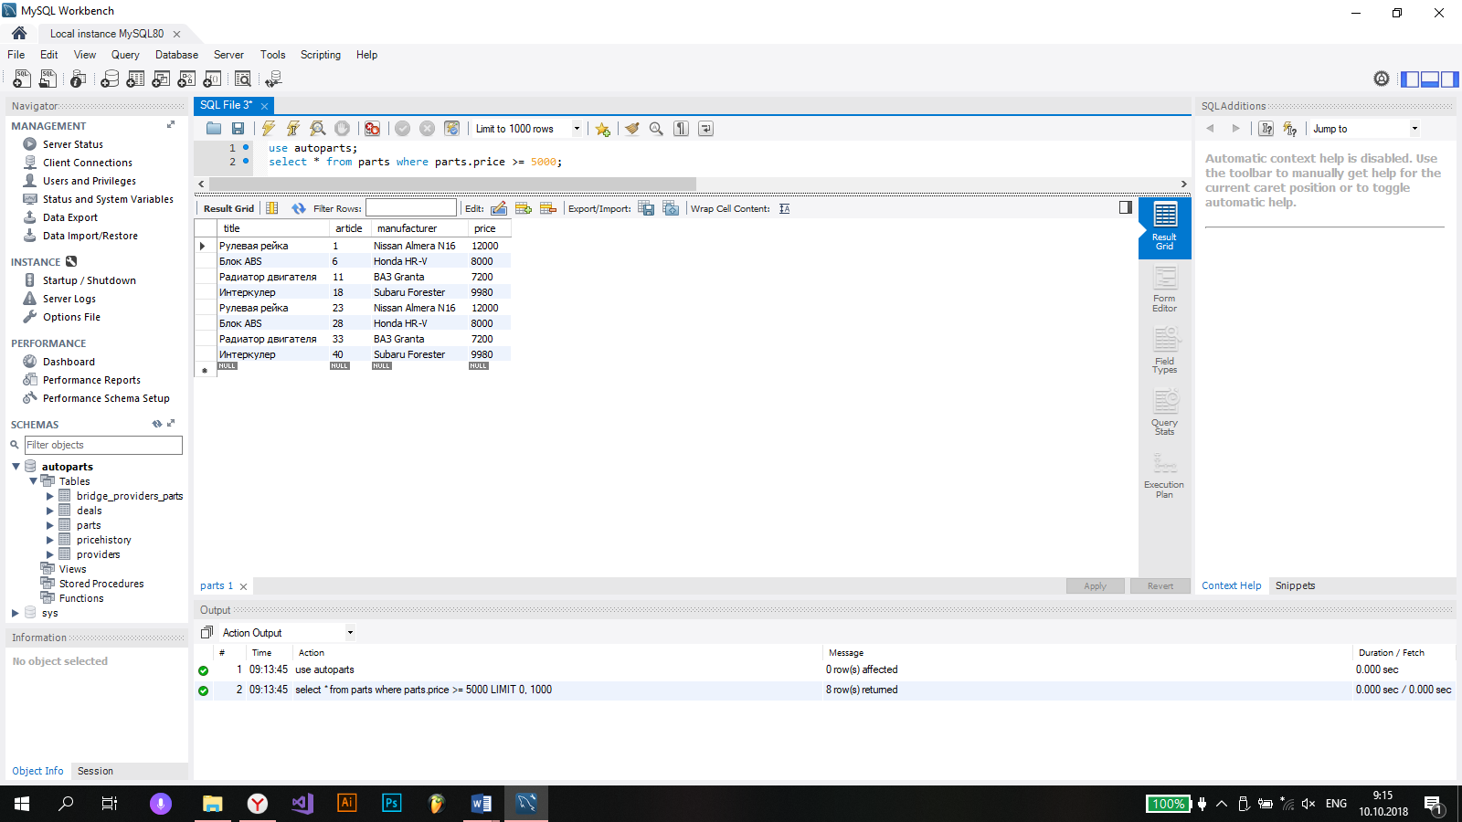1) Запрос на выборку всех доступных деталей, цена которых выше 5000 рублей

2) Запрос на вывод истории цен с сортировкой по дате

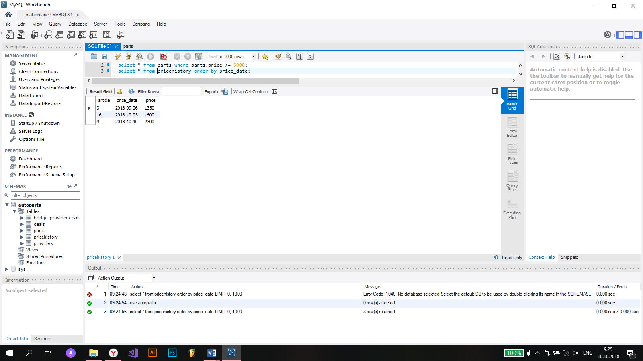

### 3) Среднеквадратичное отклонение в цене среди всех доступных деталей

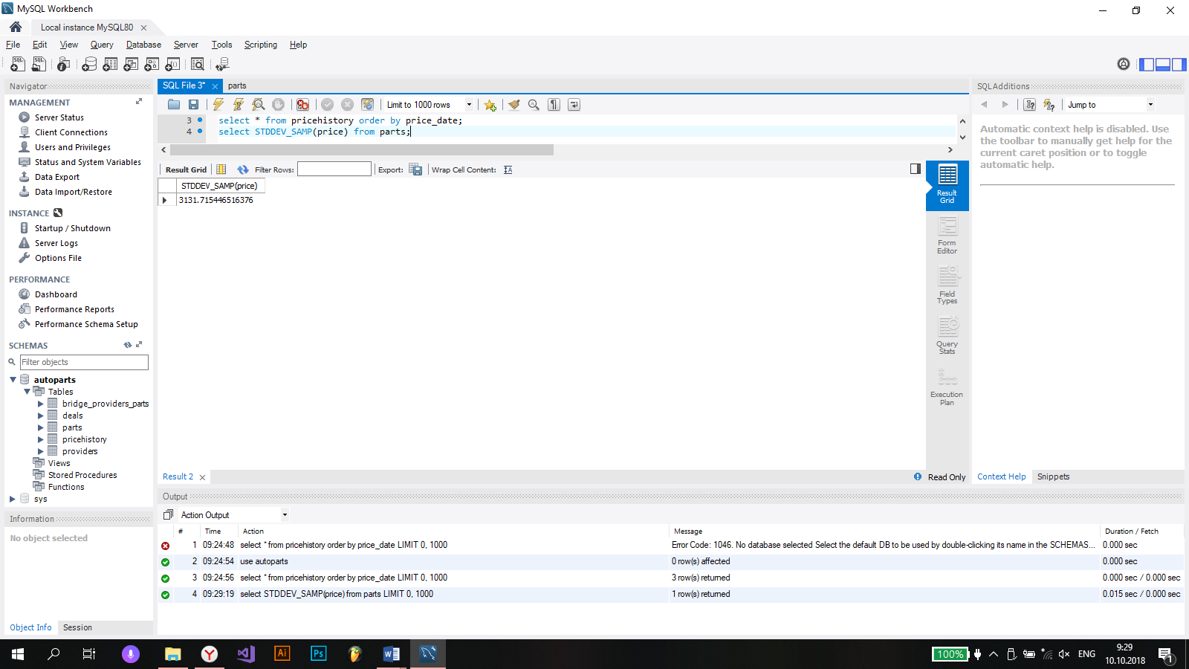

### Сложные запросы

1. Выбрать все проведенные сделки с сортировкой по дате и отобразить названия запчасти в сделке из таблицы parts

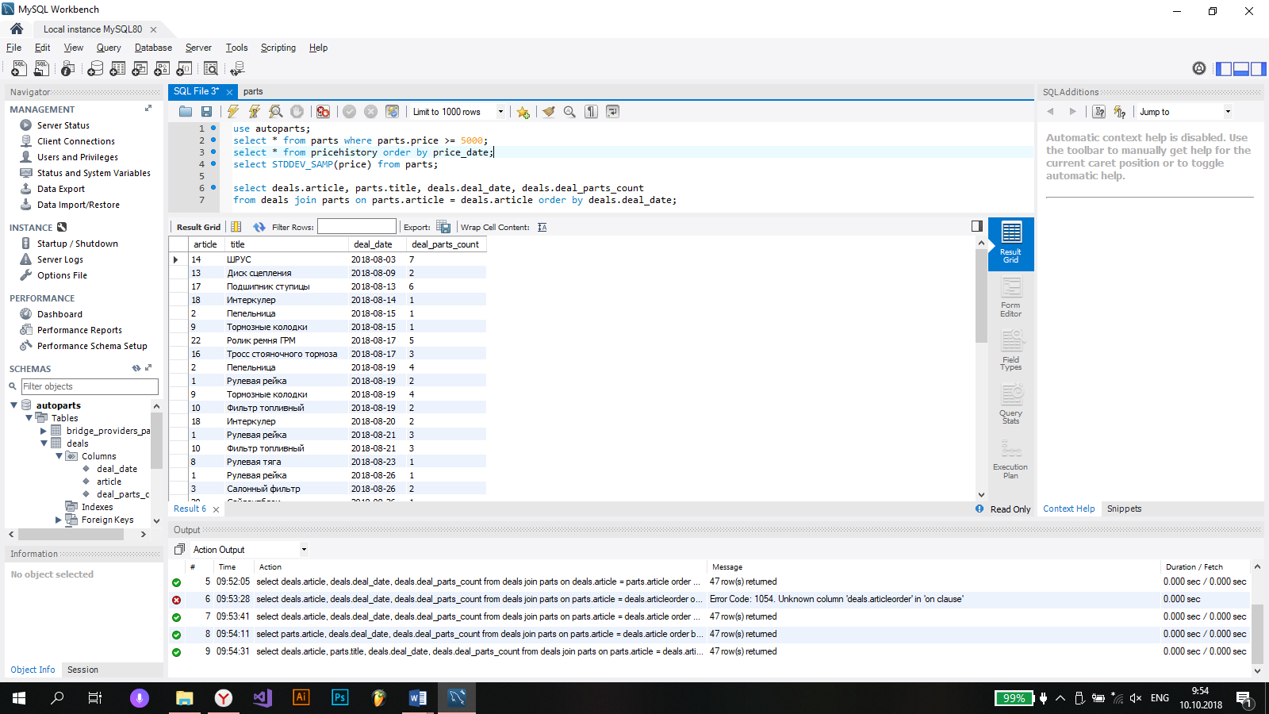

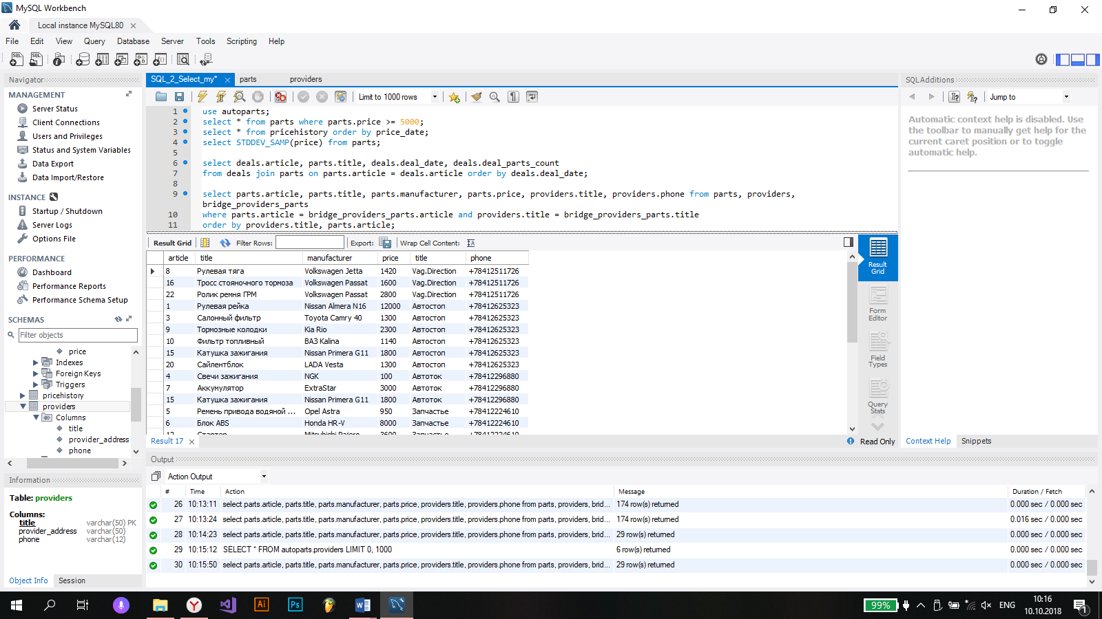2) Выбрать запчасти в магазинах в наличии с сортировкой по магазинам.

**Вывод**

Мы научились строить простые и сложные запросы к таблицам базы данных, создали шаблоны для выборки, которые пригодятся в будущих лабораторных работах.